LUNDI 11h45 - 12h30
JOURNAL DE LA DIVERSITE
Du 1 Octobre au 14 Décembre

PICHERY NOEMIE | BISSON BRIAG
GRIGNON MIYA

ACTIVITE MENEE PAR
CATIA

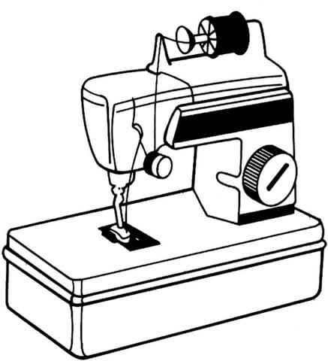
LUNDI 11h45 - 12h30
COUTURE
Du 1 Octobre au 12 Novembre

AOUDI SOFIA | MAURAGE OLYMPE
BART EMMIE | DOURTHE ALIENOR
CLOCHET JEANNE | CANT DOUNIA
FARIA LENA | MELLAG LINAH
BRETON ALIX | FARAUT AMBRE

ACTIVITE MENEE PAR
BEATRICE
LUNDI 11h45 - 12h30
COUTURE
Du 19 Novembre au 10 Décembre

PICHERY EMMA | SORO MANUELA
YECKLEF HAMZA | COURANT PENELOPE
GALETEAU CLARA | JOUBERT ROMANE
CANT DELINDA | BART LORIANNE
AIRAULT KENDRA

ACTIVITE MENEE PAR
BEATRICE

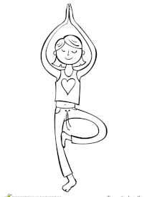
LUNDI 12h30 - 13h15
YOGA
Du 1 Octobre au 10 Décembre

AMMARI YOUSSEF | AUBINEAU JORIS
KEITA MEISSA | NICOU ESTELLE
POUVREAU HUGO | COURANT PHILOMENE
SUIRE PERRINE | LEROY MANON
TEXIER G. NINA | MOUNIER CAMILLE

ACTIVITE MENEE PAR
SOPHIE

LUNDI 12h30 - 13h15
MULTISPORTS
Du 1 Octobre au 10 Décembre

CHAUVIN ENZO | MOINEAU RYAN
TEXIER G. LORENZO | BARDIN TIMOTHY
BILLAUD TIM | GRIGNON TIMAEL
BLAINVILLE ANTONIN | CIESLIK KAMERON
RAIFFE ROLLOT ELIOT | BONNEAU SIMEON
SOUSA G. CEDRIC | AMIOT C. ELOISE
BONNEAU AXEL | MENARD SAMY

ACTIVITE MENEE PAR
USEP
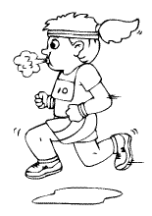
LUNDI 16h15 - 17h15
MULTISPORTS
Du 1 Octobre au 12 Novembre

PHILY TIMEO | RAIFFE R. ELIOT
BERANGER MEYLINE | SOUSA F. ARIADNA
ROBIN LYNA | FARAULT LOIK
FARAULT AMBRE | MASSE GABRIELLE
GRIGNON TIMAEL | TOUMSON KENJY
PACIKONSKI ALYSSIA | ISAMBERT LOUISA
CLAVERIE L. MADYSON | GARD NEDELEC ALBANE
MOUNIER CAMILLE | DUCHESNE AXEL

ACTIVITE MENEE PAR
SABRINA
LUNDI 16h15 - 17h15
MULTISPORTS
Du 19 Novembre au 10 Décembre

AIRAULT FATOUMATA | RICHARD LEO
REGNAULT MAEL | SEMUR LORIC
BARRON SARAH | LAMIRAULT SASHA
BESSON LISA | RIVET EVA
OLIVERI B. GABRIELLA | CARNERO PAUL HUGO
PRAUD L. LUCAS | LUDINARD ANGEL
LEJUGE LILIAN | AIRAULT KENDRA
SAMOYAU MAEL | MOULIN NATHAN

ACTIVITE MENEE PAR
SABRINA
MARDI 11h45 - 12h30
JOURNAL ARAGON REPORTER
Du 2 Octobre au 11 Décembre

FARAULT AMBRE | GRIGNON MIYA
SORO MANUELA | PAPILLAUD BENJAMIN
JOURDAN JADE | BONNEAU AXEL
AUPERIN ABEL | COLLIER AURIANE
BISSON BRIAG | MARILLET ELSA
DESMIER VALENTIN | BOUALI INES

ACTIVITE MENEE PAR
CAROLINE
MARDI 11h45 - 12h30
YOGA
Du 2 Octobre au 11 Décembre

GALETEAU CLARA | JOUBERT ROMANE
CANT DELINDA | BART EMMIE
CANT DOUNIA | CRETIN PIERRE LOU

ACTIVITE MENEE PAR
SOPHIE

MARDI 12h30-13h15
LECTURE
Du 2 Octobre au 11 Décembre

REKHILA SHAHINE | CIESLIK C. KAMERON
AMMARI LAILA | BART EMMIE
BLOTON ISAACK | BIENVENU ANAIS
BANOR JAIDEN | BIENVENU NATALIA
DRAOCHON DAPHNE | NICOU ESTELLE
DAGUIN GWENDAL | PACIKONSKI ALYSSIA

ACTIVITE MENEE PAR
VALERIE

MARDI 12h30 - 13h15
ARTS PLASTIQUES
Du 2 Octobre au 11 Décembre

KOWALSKI THALIE | MARTIN LOUNA
LANSCELOT JULIETTE | TEXIER G. LOUNA
PAILLAT JUSTINE | PHILY LENA
BAUDREZ T. LYLOO | VARRET ANGELINE
NICOLE SOHANE | TEIXEIRA P. LUCAS
BERTRAND MAE | MHADHBI R. SORAYA

ACTIVITE MENEE PAR
SOPHIE
MARDI 16h15 -17h15
QUIDDITCH
Du 2 Octobre au 11 Décembre

HELION J. HANTONN | CARNERO PAUL HUGO
HELION J. HELOUAN | LUDINARD ANGEL
GUEGUEN CHARLOTTE | CLOCHET JEANNE
RIVET EVA | MENARD SAMY
AUGRIS ANGELIQUE | GIRARD QUENTIN
MOULIN NATHAN

ACTIVITE MENEE PAR
SOPHIE
MARDI 16h15 -17h15
GENEALOGIE
Du 2 Octobre au 11 Décembre

JOURDAN JADE

ACTIVITE MENEE PAR
CLUB GENEALOGIQUE DU 79
JEUDI 11h45 - 12h30
DANSE
Du 4 Octobre au 13 Décembre

BOUALI MAYA | CHABOUSSIT LISE | PELGRIS MICHELLE
LAHROURI YOUSNA | PICHERY EMMA | ROBIN LYNA
VARACHAS LYNZA | CHAUVIN LOLA | AIRAULT FATOUMATA
YECKHLEF HIBA | COLLIER AURIANE | BON CELIA
CHATELIER C. MANON | COURANT PENELOPPE | MAURAGE OLYMPE
JAMAIN CAMERON | NEAU CHIMENE | SORO MANUELA
ISAMBERT LOUISA | AIRAULT KENDRA | RIVET EVA
PACIKONSKI ALYSSIA | FELTAIN JADE | NICOLE SOHANE
VOUHE LEONIE | SOUSA F. NURIA | PAILLAT MANON
CLAVERIE L. MADYSON | PHILY TIMEO | ROUSSEAU LEA
SOUSA F. ARIADNA | TOUMSON KENJY

ACTIVITE MENEE PAR
VALERIE & BEATRICE

JEUDI 12h30 - 13h15
ACTIVITES MANUELLES
Du 4 Octobre au 15 Novembre

BONNEAU JULES | BOUALI INES
DROCHON DAPHNE | KEITA MEISSA
BROSSARD LEO | FARAULT LOIK
TEIXEIRA P. SACHA | JAMAIN CAMERON
MARILLET ELSA | MOINEAU C. RYAN

ACTIVITE MENEE PAR
CATIA

JEUDI 12h30 - 13h15
ACTIVITES MANUELLES
Du 22 Novembre au 13 Décembre

PAILLAT JUSTINE | COURANT PHILOMENE
BERTRAND MAE | FARAULT RACHEL
AUPERIN ABEL | DAGUIN GWENDAL
AIRAULT DJELIYA | ISAMBERT LOUISA
BOUTINAUD ENZO | SOUSA G. CEDRIC

ACTIVITE MENEE PAR
CATIA
JEUDI 12h30 - 13h15
ACTIVITES MANUELLES
Du 4 Octobre au 15 Novembre

SOULLARD ARTHUR | ROUSSEAU LEA
AUBOUIN CLARA | MASSE GABRIEL
BEAUMONT ELYA | AOUDI SOFIA
JOUBERT ROMANE | LANSCELOT JULIETTE
GINESTE YANIS | KEITA MEISSA

ACTIVITE MENEE PAR
CYNTHIA

JEUDI 12h30 - 13h15
ACTIVITES MANUELLES
Du 22 Novembre au 13 Décembre

BONNEAU SIMEON | DUCHESNE SYBILLE
MAURAGE OLYMPE | FARIA LENA
CANT DOUNIA | FARAULT AMBRE
GRIGNON MIYA | ADAM JULES
BANOR JAIDEN

ACTIVITE MENEE PAR
CYNTHIA

JEUDI 16h15 - 17h15
J’APPRENDS A DESSINER
Du 4 Octobre au 15 Novembre

DAURE NOELIE | OLIVERI B. GABRIELLA
PAILLAT MANON | PHILY LENA
COUNSON JADE | CHABOUSSIT LISE
CHAUVIN LOLA
BARRON SARAH
BESSON LISA

ACTIVITE MENEE PAR
CAROLINE
JEUDI 16h15 - 17h15
J’APPRENDS A DESSINER
Du 22 Novembre au 13 Décembre

YECHLEF HAMZA | BART LORIANNE
BUREAU TITOUAN | COURANT PENELOPPE
MENARD SAMY | LAMIRAULT SASHA
BART EMMIE
GUEGUEN CHARLOTTE
DUCHESNE SYBILLE

ACTIVITE MENEE PAR
CAROLINE
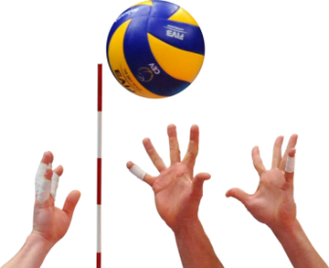
JEUDI 16h15 - 17h15
VOLLEY
Du 4 Octobre au 13 Décembre

MOULIN NATHAN | MHADHBI R. SORAYA
GIRARD QUENTIN | HELION J. HELOUAN
LAMIRAULT SASHA | HELION J. HANTONN
METAIS CONSTANTIN | NOYON ZYAD
GOUIONNET LILYAN | NOYON ADEM
ENOGAT BASTIEN | LEJUGE LILIAN

ACTIVITE MENEE PAR
VCPexinois
VENDREDI 11h45 -12h30
CHANT
Du 5 Octobre au 16 Novembre

BIENVENU ANAIS | KOWALSKI THALIE
BIENVENU NATALIA | NICOLE SOHANE
PELGRIS MICHELLE | NEAU CHIMENE
BART LORIANNE
AIRAULT DJELIYA
REKHILA SHAHINE
CHATELIER C. MANON
VOUHE LEONIE

ACTIVITE MENEE PAR
BEATRICE & VALERIE
VENDREDI 11h45 -12h30
CHANT
Du 23 Novembre au 14 Décembre

TOUMSON KENJY | GALETEAU CLARA
VARACHAS LYNZA | CANT DELINDA
BERANGER MEYLINE | CANT DOUNIA
PACIKONSKI ALYSSIA
CLAVERIE L. MADYSON
MOUNIER CAMILLE
PAILLAT JUSTINE
COURANT PENELOPE

ACTIVITE MENEE PAR
BEATRICE & VALERIE
VENDREDI 12h30 -13h15
HISTOIRES ET CONTES
Du 5 Octobre au 14 Décembre

DAGUIN GWENDAL | BANOR JAIDEN
NICOU ESTELLE | YECHLEF HIBA
COURANT PENELOPPE | JAMAIN CAMERON
CHABOUSSIT LISE | CRETIN PIERRE LOU

ACTIVITE MENEE PAR
SOPHIE
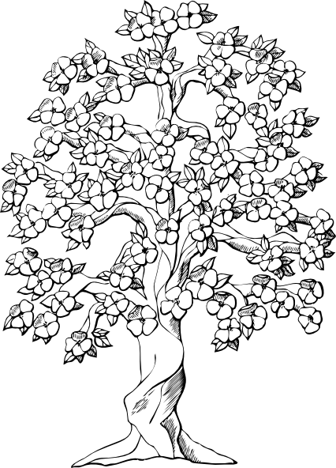
VENDREDI 12h30 - 13h15
NATURE ET DECOUVERTES
Du 5 Octobre au 16 Novembre

JOURDAN ROSE | BOURON B. LUCAS
DESMIER SACHA | FARAULT LOIK
FARAULT RACHEL | HERBELOT C. SAMUEL
COUSIN ELEONORE | MASSE GABRIELLE
METAIS D. ROMY | BUREAU CLEMENCE
BAUDREZ T. HUGO | BON CELIA

ACTIVITE MENEE PAR
CAROLINE
VENDREDI 12h30 - 13h15
NATURE ET DECOUVERTES
Du 23 Novembre au 14 Décembre

YECHLEF HAMZA | BOUTINAUD ENZO
BOUTINAUD CHARLY | BERANGER MEYLINE
BUREAU TITOUAN | AUBOUIN CLARA
BIENVENU ANAIS | BARDIN TIMOTHY
BIENVENU NATALIA | LEROY MANON
BONNEAU JULES | PRAUD L. LUCAS

ACTIVITE MENEE PAR
CAROLINE
VENDREDI 16h15 -17h15
ARTS PLASTIQUES
Du 5 Octobre au 14 Décembre

ROUSSEAU LEA | PHILY TIMEO
SANDREZ THEO | LEROY MANON
YECHLEF HIBA | PELGRIS MICHELLE
BEAUMONT ELYA | AIRAULT FATOUMATA
BUREAU CLEMENCE | FARAUT AMBRE
BUREAU TITOUAN | COLLIER AURIANNE

ACTIVITE MENEE PAR
SOPHIE
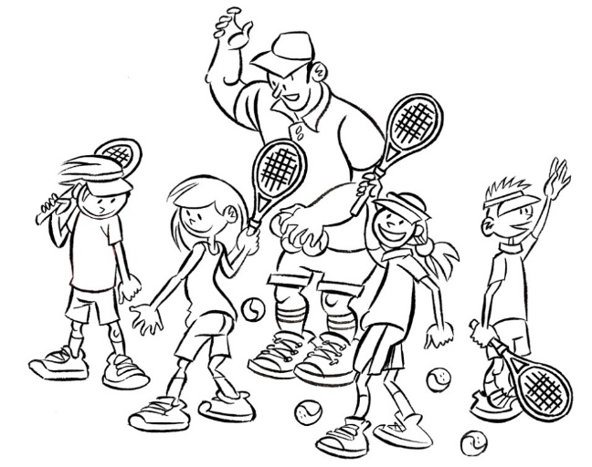
VENDREDI 16h15 -17h15
TENNIS
Du 5 Octobre au 14 Décembre

ADAM JULES | FLEAUX TITOUAN
NOYON ZYAD | LUDINARD ANGEL
SEMUR LORIC | KOWALSKI PEMA
BESSON MATHIS | GUEGUEN CHARLOTTE
CARNERO PAUL HUGO | AUGRIS ANGELIQUE
NOYON ADEM | FELTAIN JADE
MOULIN NATHAN | LAMIRAULT SACHA

ACTIVITE MENEE PAR
ECOLE DE TENNIS DE NIORT

